SIARAN PERS

Samsung Galaxy Tab S12 Series Kini Tersedia di Indonesia, Satu Tablet untuk Kerja, Belajar, dan Berkreasi
- Galaxy Tab S12 Series tersedia di Indonesia mulai 7 Oktober 2026 dalam varian Wi-Fi dan 5G, diperkuat performa MediaTek Dimensity 9500 dengan Galaxy AI, Samsung DeX, serta S Pen dan keyboard dalam paket penjualan, siap mendukung aktivitas kerja, belajar, kreasi, maupun entertainment dari satu perangkat.
- Pada periode penjualan perdana 7-31 Oktober 2026, konsumen dapat menikmati opsi cicilan mulai Rp680 ribuan, dengan total benefit hingga Rp17,5 jutaan, termasuk jaminan harga trade-in hingga Rp11,5 juta, serta bonus Google AI Pro dan Adobe Photoshop senilai Rp2.4 jutaan.
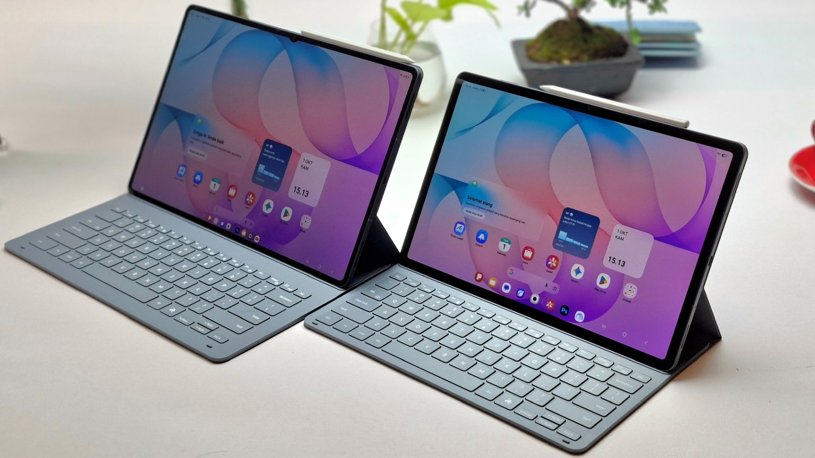
Samsung Galaxy Tab S12 Ultra dan Galaxy Tab S12+ sudah dapat dibeli di Indonesia mulai 7 Oktober 2026 dalam varian Wi-Fi dan 5G
Jakarta, 6 Oktober 2026 – Samsung Electronics Indonesia resmi menghadirkan Galaxy Tab S12 Series di Indonesia mulai 7 Oktober 2026. Terdiri dari Galaxy Tab S12 Ultra dan Galaxy Tab S12+, seri terbaru ini dirancang bagi pengguna yang ingin melakukan lebih banyak hal dalam satu tablet tanpa harus terus berpindah perangkat. Mulai dari menyelesaikan pekerjaan, mengikuti meeting, belajar hal baru, mencatat ide, membuat konten, hingga menikmati hiburan, dapat dilakukan di tablet ini, cocok bagi para pengguna yang memiliki banyak aktivitas dalam kesehariannya.

Dengan Galaxy AI, pengalaman S Pen, Samsung DeX, layar Dynamic AMOLED 2X hingga 14,6 inci, serta performa MediaTek Dimensity 9500, Galaxy Tab S12 Series menghadirkan pengalaman yang fleksibel dan powerful sepanjang hari. Selama periode penjualan perdana, Samsung juga menghadirkan berbagai benefit untuk memberikan nilai lebih bagi konsumen yang ingin melakukan upgrade sekarang.

“Kami melihat tablet kini bukan lagi sekadar perangkat untuk menikmati konten, tetapi menjadi bagian dari bagaimana pengguna bekerja, belajar, dan mewujudkan ide. Galaxy Tab S12 Series memberikan fleksibilitas tersebut dalam satu perangkat, dengan Galaxy AI yang membantu menyederhanakan aktivitas, performa yang mendukung kebutuhan intensif, serta pengalaman S Pen dan layar besar yang memberi ruang lebih luas untuk produktivitas dan kreativitas, pada desain yang ramping. Kami ingin pengguna dapat melakukan lebih banyak hal, mengembangkan dirinya tanpa batasan,” ujar Widyantoko Utomo, MX Product Marketing Manager Samsung Electronics Indonesia.

Apa saja yang bisa dilakukan dengan Galaxy Tab S12 Series?

Belajar dan Bekerja Lebih Pintar dan Cepat dengan Galaxy AI dan S Pen
Untuk mahasiswa, pekerja profesional yang sedang mengikuti kursus, maupun pengguna yang gemar belajar hal baru, Galaxy Tab S12 Series memberikan ruang lebih luas untuk belajar, membaca materi, mengeksplorasi informasi, mencatat, dan menyelesaikan pekerjaan dalam satu perangkat.

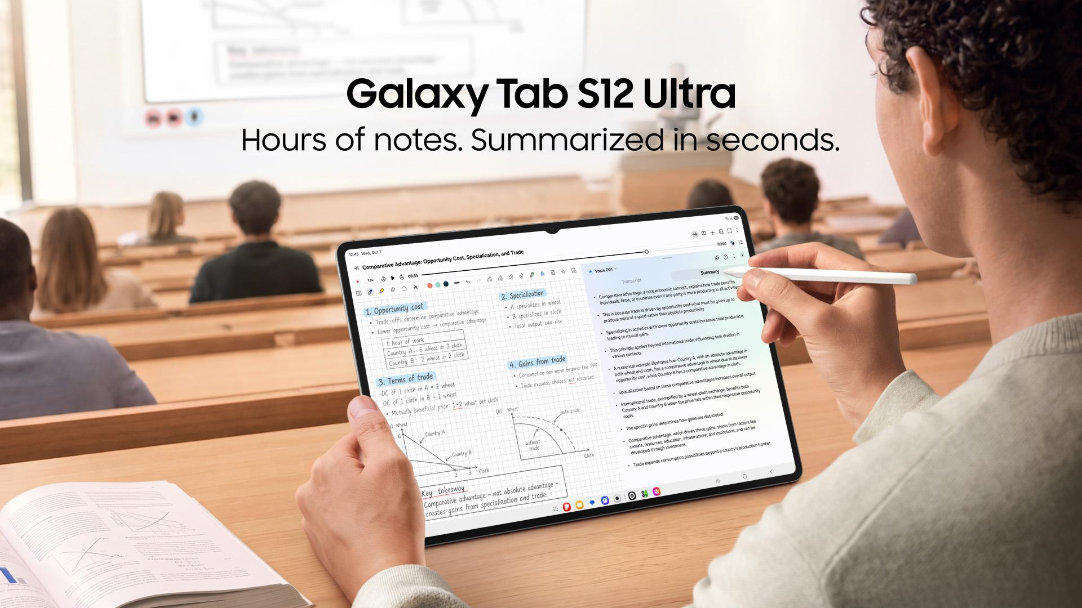
S Pen membantu pengguna mencatat, membuat anotasi, dan mengedit foto langsung di layar Galaxy Tab S12 Series

S Pen yang tersedia dalam paket pembelian dapat digunakan untuk mencatat, menandai dokumen, membuat anotasi, membuat sketsa, hingga menuangkan ide secara langsung di layar. Pengguna juga dapat memanfaatkan Galaxy AI untuk membantu mengolah informasi dan catatan. Contohnya dengan Note Assist, catatan dapat dirapikan dan dirangkum sehingga pengguna lebih mudah menemukan kembali poin-poin penting. Sementara itu, akses Google AI Pro selama enam bulan dapat membantu pengguna dalam melakukan riset, mengeksplorasi ide, dan memahami berbagai informasi.

Ketika ide atau catatan sudah siap dikembangkan menjadi pekerjaan, keyboard yang disertakan dalam paket pembelian yaitu Book Cover Keyboard Slim membantu pengguna mengetik dokumen, menyusun presentasi, membalas email, maupun menyelesaikan berbagai tugas dengan lebih nyaman.
Jadi, dalam satu alur bekerja yang praktis, pengguna dapat membuka materi, mencatat dengan S Pen, mencari dan memahami informasi dengan bantuan AI, lalu mengolahnya menjadi dokumen atau presentasi menggunakan keyboard, semuanya dalam satu perangkat.

Kerja Lebih Seamless dengan Samsung DeX
Bagi pengguna yang bekerja secara hybrid atau memiliki aktivitas yang dinamis, Galaxy Tab S12 Series memberikan pengalaman kerja yang lebih fleksibel, dengan ruang yang lebih luas untuk mengatur, mengerjakan, dan menyelesaikan berbagai aktivitas dalam satu perangkat.

Dengan Samsung DeX, pengguna dapat menikmati pengalaman desktop dengan hingga empat workspace, sehingga berbagai kebutuhan seperti pekerjaan kantor, proyek pribadi, maupun aktivitas lainnya dapat diatur dalam “ruangan” yang berbeda. Pengguna juga dapat memanfaatkan layar eksternal untuk memperluas ruang kerja baik secara wireless maupun wired, sementara Multi Window memungkinkan hingga tiga aplikasi digunakan secara bersamaan. Opsi-opsi ini memberikan lebih banyak ruang untuk multitasking, fokus, dan eksplorasi ide.

Layar Besar untuk Multitasking dan Entertainment di Bodi yang Ramping
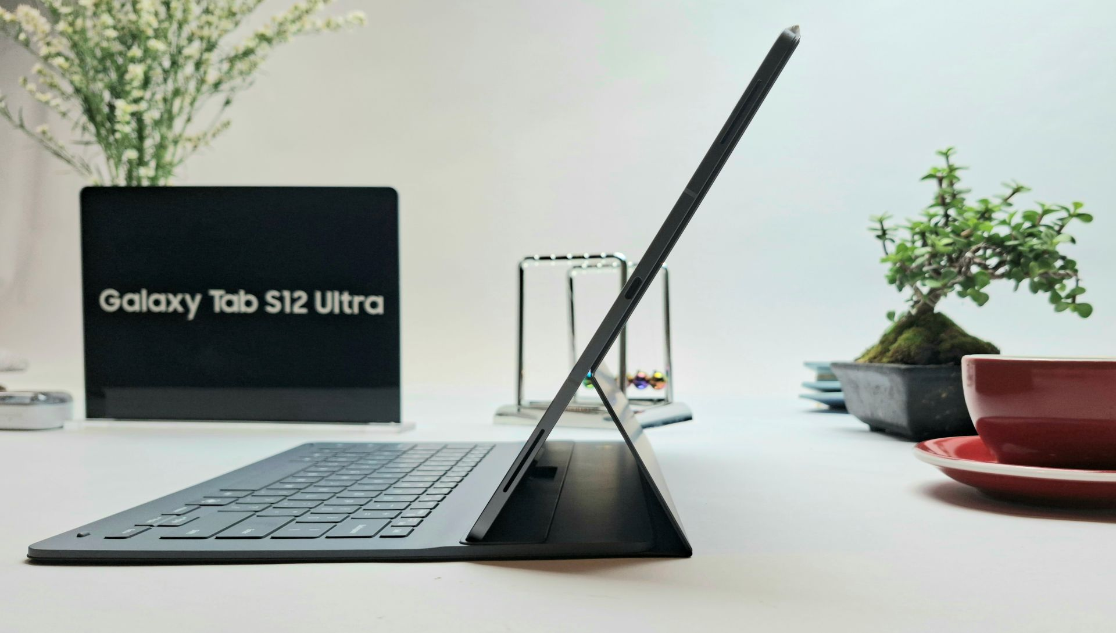
Galaxy Tab S12 Ultra memiliki bodi setipis 5,1 mm dan dapat digunakan bersama Book Cover Keyboard Slim

Salah satu keunggulan Galaxy Tab S12 Series adalah ruang layar yang besar tanpa mengorbankan portabilitas. Galaxy Tab S12 Ultra memiliki layar 14,6 inci, sementara Galaxy Tab S12+ hadir dengan layar 12,6 inci. Keduanya menggunakan Dynamic AMOLED 2X dengan refresh rate 120Hz, memberikan ruang yang luas untuk bekerja, belajar, editing, gaming, maupun menikmati film dan konten digital. Walaupun layarnya besar, Galaxy Tab S12 Ultra tetap memiliki bodi tipis 5,1 mm, sedangkan Galaxy Tab S12+ 5,3 mm.

Untuk menikmati konten, editing atau entertainment, tersedia empat speaker dengan 4-channel Spatial Audio menghadirkan pengalaman suara yang lebih imersif saat menonton film, mendengarkan musik, bermain game, maupun mengikuti konten streaming.

Performa Dimensity 9500, Siap Mengikuti Aktivitas Intensif
Galaxy Tab S12 Series dibekali MediaTek Dimensity 9500 (3nm) yang memberikan peningkatan pemrosesan dibandingkan generasi sebelumnya. Peningkatan tersebut mendukung berbagai aktivitas yang membutuhkan performa tinggi, mulai dari multitasking hingga pekerjaan kreatif dan pengalaman AI.
Untuk pengguna yang membutuhkan perangkat sepanjang hari, Galaxy Tab S12 Ultra memiliki baterai 11.600 mAh dengan kemampuan pemutaran video hingga 23 jam, sementara 10.600 mAh pada Galaxy Tab S12+ dapat digunakan untuk pemutaran video hingga 21 jam. Dengan kombinasi performa dan daya tahan baterai tersebut, pengguna dapat lebih leluasa berpindah dari pekerjaan pagi, aktivitas belajar, hingga entertainment di malam hari menggunakan satu perangkat.

Alasan Upgrade ke Galaxy Tab S12 Series
Bagi pengguna yang ingin menjadikan tablet bukan sekadar perangkat untuk menonton atau browsing, Galaxy Tab S12 Series menawarkan lebih banyak alasan untuk upgrade. Dengan Galaxy AI untuk membantu aktivitas sehari-hari, Samsung DeX untuk pengalaman kerja layaknya desktop, S Pen untuk mencatat dan menuangkan ide, serta dukungan aplikasi kreatif seperti Adobe Photoshop, pengguna punya paket lengkap dalam satu perangkat. Ditambah desain yang tipis, performa MediaTek Dimensity 9500, baterai hingga 23 jam, serta dukungan hingga tujuh kali pembaruan sistem operasi dan keamanan, Galaxy Tab S12 Series dirancang untuk mengikuti kebutuhan pengguna dalam jangka panjang.

Tidak lupa, aplikasi yang kompatibel juga semakin diperbanyak. Galaxy Tab S12 Series menjadi tablet Android pertama yang menghadirkan Adobe Photoshop secara pre-loaded dan memberikan akses gratis selama empat bulan ke paket mobile Adobe Photoshop kepada pengguna. Pengguna juga dapat memanfaatkan penawaran khusus untuk aplikasi kreatif dan produktivitas, seperti Clip Studio Paint, LumaFusion, Goodnotes, Notability, dan Notion.

Sekarang Saat yang Tepat untuk Upgrade ke Galaxy Tab S12 Series
Galaxy Tab S12 Series tersedia di toko online dan offline Samsung di Indonesia mulai 7 Oktober 2026. Galaxy Tab S12+ tersedia pada harga Rp21.999.000 (Wi-Fi) dan Rp23.499.000 (5G). Sementara itu, Galaxy Tab S12 Ultra tersedia pada harga Rp25.499.000 (Wi-Fi) dan Rp27.999.000 (5G).

Untuk membuat pengalaman upgrade semakin mudah, Samsung menghadirkan berbagai penawaran selama 7- 31 Oktober 2026 yang dapat dimanfaatkan konsumen dengan nilai total benefit hingga Rp 17,5 jutaan. Manfaatkan Samsung Reservation+ untuk potongan harga Rp1.500.000, dan tersedia jaminan harga trade-in untuk Galaxy Tab lama hingga Rp 11,5 juta, juga cashback hingga Rp 2,3 jutaan. Tersedia pula opsi cicilan mulai dari Rp 680 ribuan per bulan. Setiap pembelian Galaxy Tab S12 Series juga mendapatkan akses Google AI Pro 6 bulan dan Adobe Photoshop 4 bulan senilai hingga Rp2,4 jutaan.
***
Tentang Samsung Electronics Co., Ltd.
Samsung menginspirasi dunia dan membentuk masa depan dengan ide dan teknologi transformatif. Perusahaan ini mendefinisikan ulang dunia TV, digital signage, smartphone, wearables, tablet, elektronik rumah tangga dan sistem jaringan, juga memori, sistem LSI, dan foundry. Samsung juga memajukan teknologi pencitraan medis, solusi HVAC dan robotik, sembari mengembangkan produk-produk otomotif dan audio lewat Harman. Dengan ekosistem SmartThings, kolaborasi terbuka dengan para mitra, dan integrasi AI ke dalam portfolionya, Samsung menghadirkan pengalaman terhubung yang mulus dan cerdas. Untuk berita terkini, silakan kunjungi Samsung Newsroom di news.samsung.com.

Untuk keterangan lebih lanjut:
Jane Tjondro
Public Relations Professional
Samsung Electronics Indonesia
Phone: 021-2958 8000
Email: j.tjondro@samsung.com

